ООО "Полесская мебельная компания"
г. Наровля, ул. Тимирязева 40. Тел/факс 8-02355-42859

Инструкция по сборке и эксплуатации мебели
Шкаф «Лия» 2

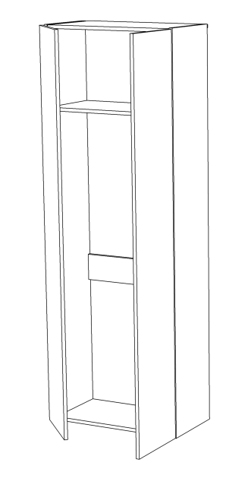

Габаритные размеры Ширина (мм): 800
Глубина (мм): 473

Высота (мм): 2

ОБЩИЕ ТЕХНИЧЕСКИЕ УКАЗАНИЯ
Настоятельно рекомендуем перед началом сборки внимательно ознакомьтесь с данной инструкцией, проверить наличие всех деталей и фурнитуры согласно комплектовочным ведомостям, убедиться в их качестве (отсутствие царапин, сколов, вмятин и т.д.) т.к. претензии по количеству комплектующих и качеству изделия после сборки не принимаются
Сборку советуем производить вдвоём на ровной поверхности, в качестве подкладочного материала рекомендуем использовать гофрокартон от упаковок.
Производитель оставляет за собой право вносить изменения-замена крепёжной фурнитуры, ножек, ручек и т. д. на аналоги.
Правила эксплуатации
Для длительного сохранения эксплуатационных и эстетических качеств мебели необходимо соблюдать следующие правила по уходу за мебелью во время ее эксплуатации:
- эксплуатировать мебель в сухом, проветриваемом помещении с температурой воздуха от +10 С до +40 С и относительной влажностью воздуха не более 70%
- в процессе эксплуатации мебели возможно ослабление крепежной фурнитуры - необходимо ее поправлять
- при эксплуатации изделий имеющие декоративные решения в виде стекла или зеркал необходимо помнить, что эксплуатация стекла и зеркал с трещиной сопряжено с риском получения травм. Следует немедленно заменить стекло/зеркало при появлении трещин.
- не допускать скопления влаги на поверхностях изделия во избежание набухание щитов и отклейки кромок
- беречь поверхности от механических повреждений, не ставить на поверхность горячие предметы
- при чистке использовать влажную ткань с применением специальных средств по уходу за мебелью с последующей протиркой поверхностей насухо
- не допускайте попадания на поверхность веществ, таких как растворители, бензин, обезжиривающие средства и др.
Гарантийные обязательства
- Изготовитель гарантирует соответствие мебели требованиям ГОСТ 16371-2014, при соблюдении условий транспортировки, хранения, сборки (для мебели, поставляемой в разобранном виде), эксплуатации.
- Срок службы изделия - 5 лет (при соблюдении условий эксплуатации мебели).
- Гарантийный срок эксплуатации мебели - 24 месяцев.

Комплектация деталей Комплектация фурнитурой

1 Дно 801 х 451 1 шт  2 Крышка 768 Х 449 1 шт  3,1 Бок 2040 Х 450 1 шт  3,2 Бок 2040 х 450 1 шт  4 Планка 768 х 150 1 шт  5 Полка 768 Х 400 1 Шт  6 Фасад 2051 Х 396 2 шт  7 ЛДВП 2051 х 397 2 шт | Гвоздь 2х20 | 90 | шт.
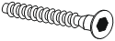 | Евровинт 6х50 | 4 | шт.
 | Евроключ | 1 | шт.
 | Заглушка для евровинта | 4 | шт.
 | Заглушка для эксцентрика | 12 | шт.
 | Опора 27 мм. | 4 | шт.
 | Петля 4-х шарнирная накладная | 8 | шт.
 | Схема сборки | 1 | шт.
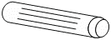 | Шкант 8х30 | 10 | шт.
 | Шуруп 4х16 | 36 | шт.
3,2 | Эксцентриковая стяжка | 12 | кмпл.
7  6  6  5  4  3,1 | Стык для двп | 1 | кмпл.
Необходимый инструмент для сборки.
2
1
Рекомендуем сборку производить вдвоем.

Установка створок

3

Регулировка створки по высоте

Качество мебели зависит от качества сборки. Рекомендуем доверить сборку специалистам.

1

Регулировка створки

Рис.1 по ширине
b a a=b

Для правильного открывания створок и ящиков, необходимо выровнить диагонали каркаса изделия (Рис.1) и только потом прибить ЛДВП не нарушая диагонали.

Уважаемый покупатель!

2 1

Регулировка створки
по глубине

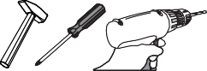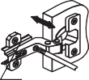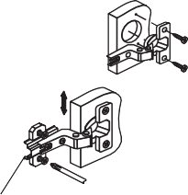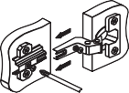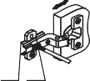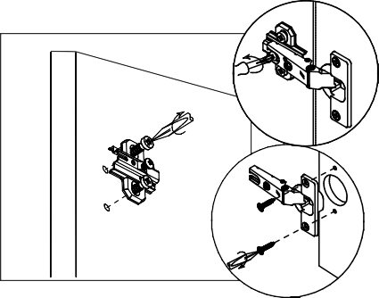Убедительная просьба сохранять упаковку до полной сборки изделия!
В случае обнаружения брака/дефекта обязательно сфотографировать выявленный дефект и этикетку на упаковке. На фотографии должно
быть четко видно:наименование изделия, дату изготовления и номер бригады. Претензии по качеству без фотографии этикетки не принимаются

